Рисование «Цветущий сад»
Цель: Учить детей передавать характерные особенности весенних цветов (форма и строение цветка, величина, место на стебле, цвет). Закреплять умение рисовать простым карандашом и акварелью.
Задачи: Рассмотреть с ребенком иллюстрации цветов нарциссы, тюльпаны или подснежники (по выбору) в небольшой вазе. Определить характерные особенности растений, их положение в вазе, величину и форму вазы; движением рук показать направление стеблей, подумать над композицией рисунка.
Уточнить последовательность рисования: сначала изобразить простым карандашом вазу (основную форму) и обозначить направление стеблей растения, а затем раскрасить рисунок акварелью.
Понадобится: иллюстрации цветов нарциссы, тюльпаны или подснежники в вазе (по выбору). Простой графитный карандаш, краски акварель, кисти, бумага формата А4.

Пример1 «Рисование вазы с тюльпанами»:

Схема 1 Схема 2

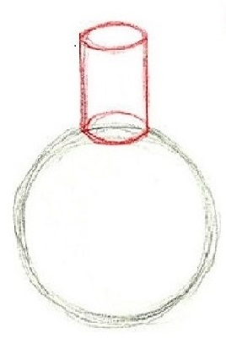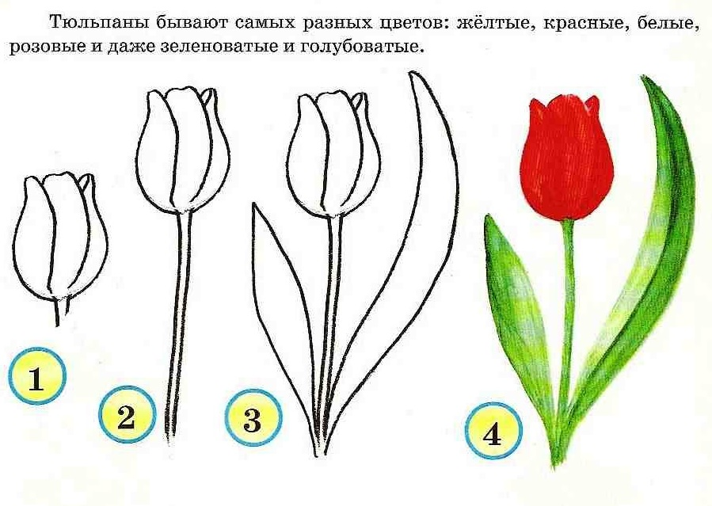

Схема 3
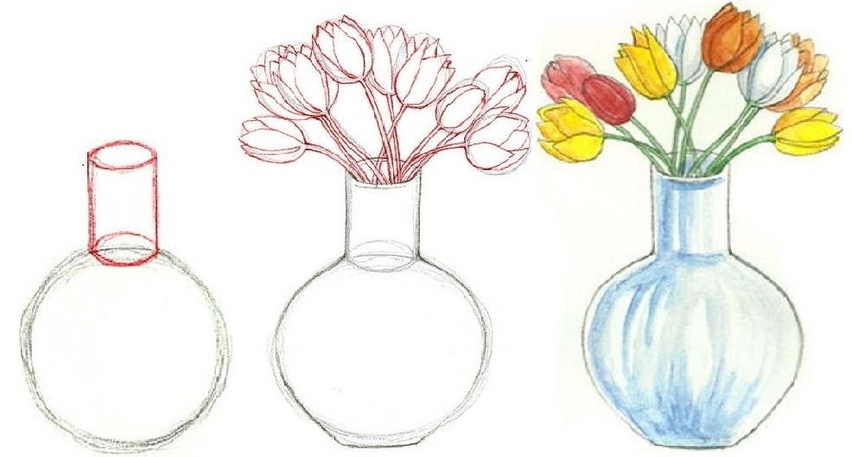

Пример 2 «Рисование вазы с нарциссами»:

Схема 1 Схема 2 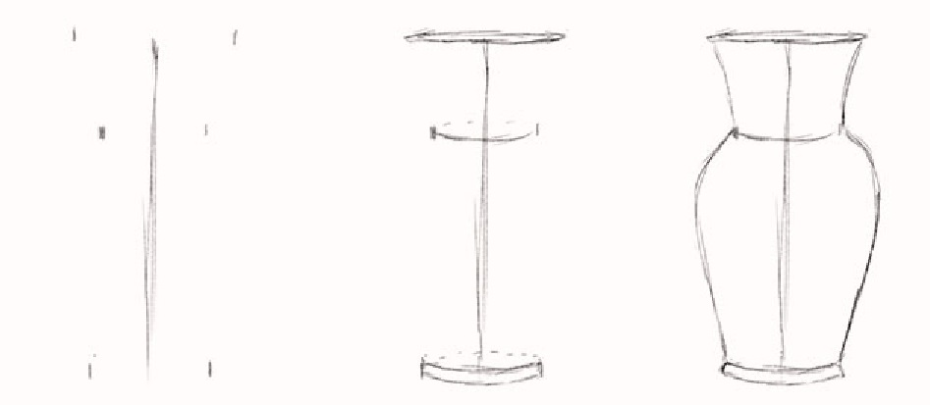 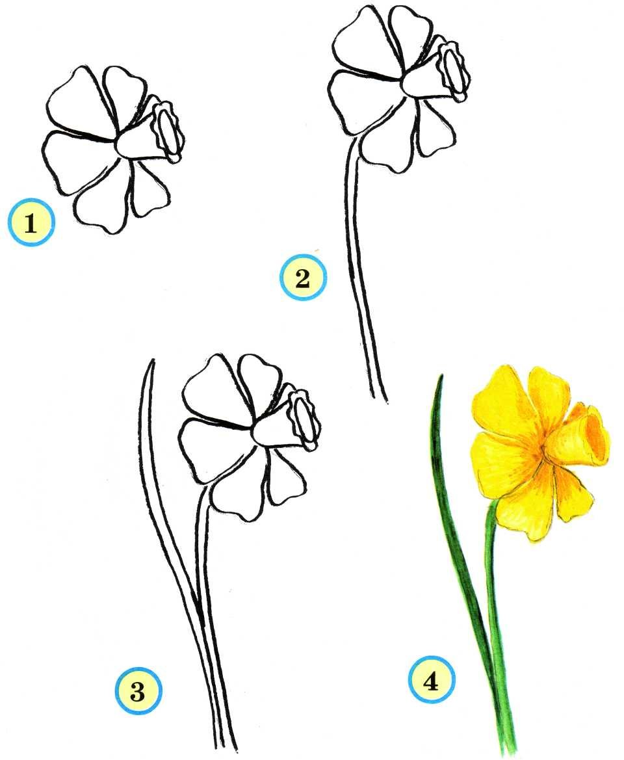

Схема 3
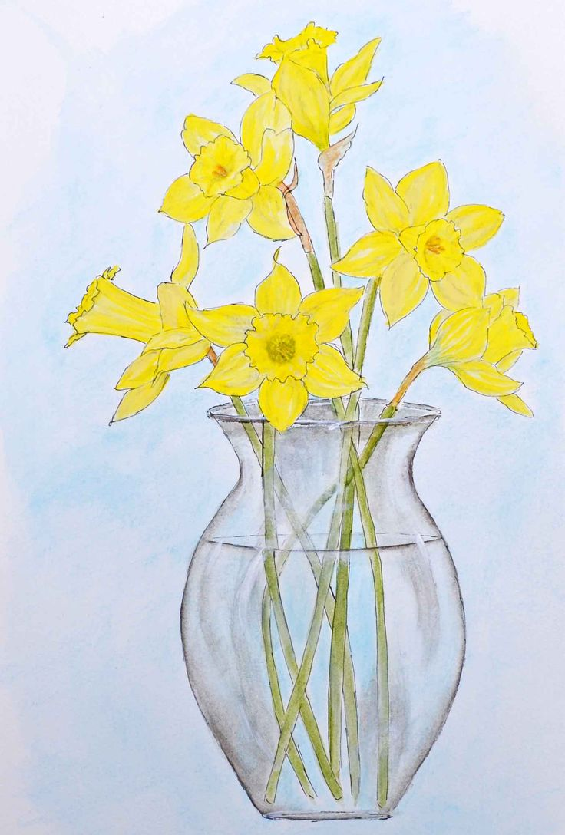

Пример 3. «Рисование вазы с подснежниками»:

Схема 1. Схема 2
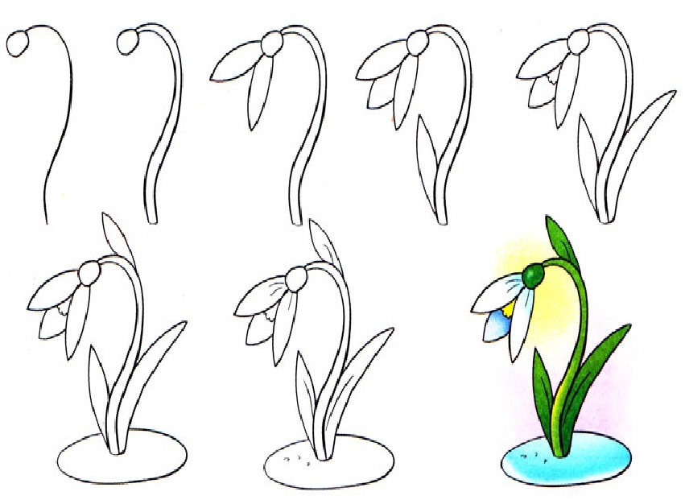

Схема 3

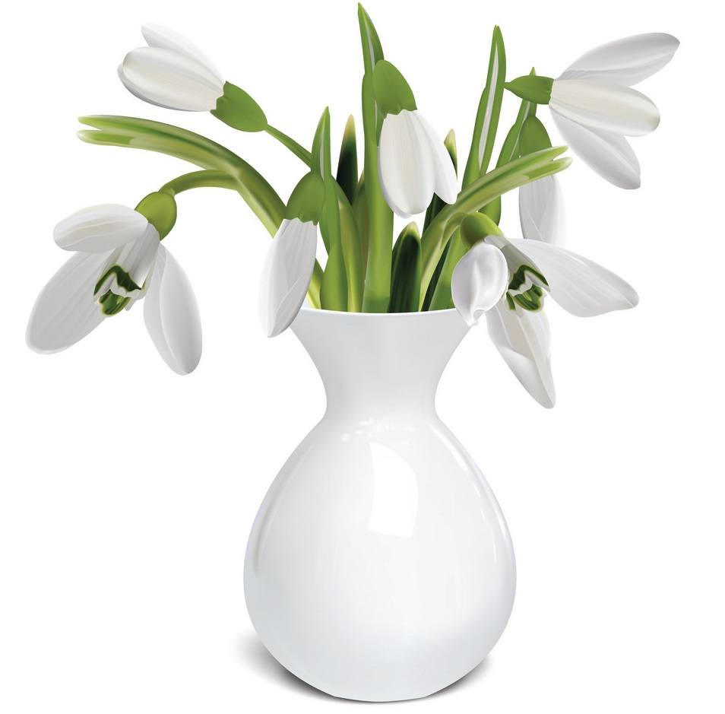

Рассмотреть с ребенком готовую работу. Поговорить о весенних цветах.

